# 3: Apply Metropolis-Hasting algorithm with to simulate data from .

(i)

* Proposal distribution:

Acceptance probability:

* Metropolis-Hasting algorithm:

Step 1: start with

Step 2: generate .

Step 3: compute

Step 4: generate

If , then set .

Otherwise, set .

Repeat Step 2~4, we have

* Simulation:

**Case 1:**

.

我們發現不同的 將造成生成的 不一定是。 (如下的右圖)

首先，把 想成是給定現在狀態 轉移到狀態 的機率，而 則是接受 ”狀態 轉移到狀態 ” 的機率。

因為 會影響著 的可能值，所以如果 大，則轉移前後的差異也相對的大；如果 小，轉移前後的差異也相對的小。(如下的左圖)

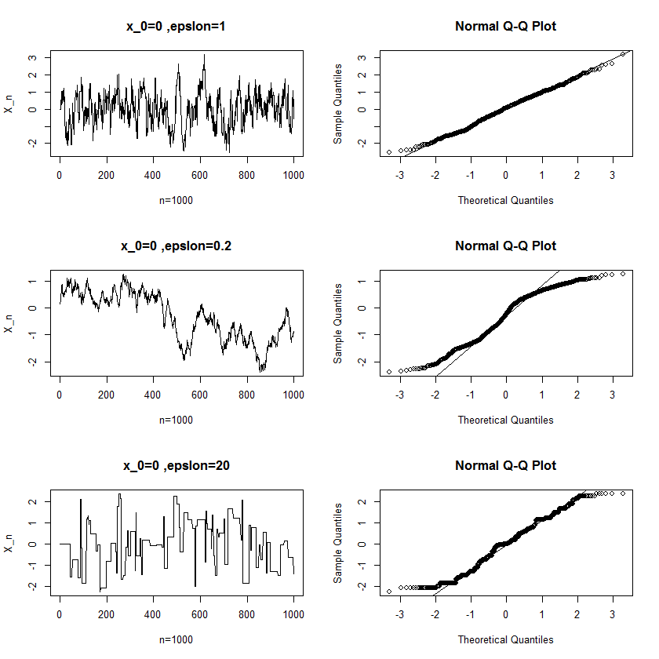

**Case 2:**

.

首先，起始狀態 ，如果 (上例中不算太大也不算太小)，則發現它需要一些步數才定進入服從 的狀態。也就是說，如果我們起始點選的不夠好，此演算法需要所謂的暖機時間，才能夠穩定的生成我們想要的分佈。(如下圖上半部)

如果取 ，雖然能夠減少暖機時間，但是，相對的會遇到case 1中 大，轉移前後的差異也大，使得生成出來的不服從 。

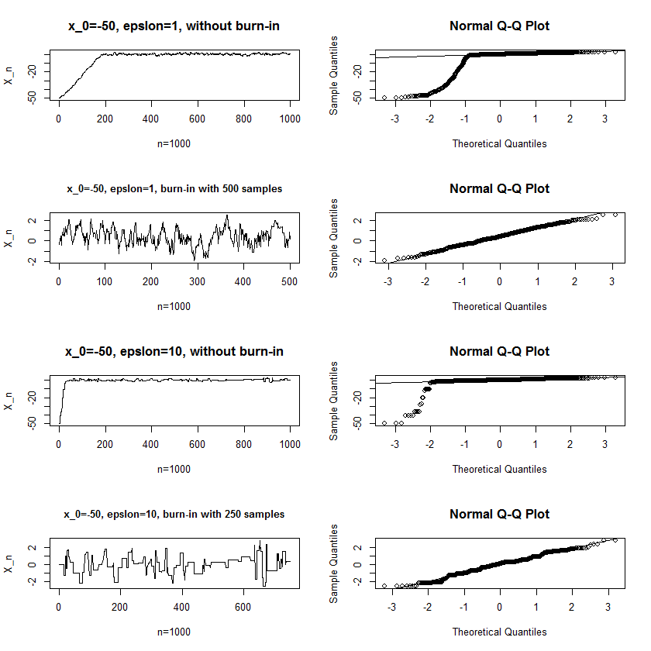

(ii)

To estimate .

Note:

By Ergodic theorem,

be an irreducible and aperiodic with stationary distribution

Then,

Simulation:

By (i), with

Since

In this case, we can not estimate .